商户必读
对接过程中，运营会发送商户必读给对接人员
里面有完整的网关/ip/等信息
密钥对信息，需要登陆商户后台自行获取！
如果遇到签名问题，仔细查看签名算法

http 请求格式 && API交互结构
// 所有的交互结构都是json结构体
application/json

商户请求：post+ application/json 格式进行交互
我们回调商户： post +application/json 格式进行交互

request结构体
{
//json类型
}

response结构体
{
Code : 只有Code==0的时候, 表示api请求正确
Message: Code!=0的时候, message表示具体的错误消息;
Data: 具体的内容
}

postman- application/json的演示效果
鉴于很多技术，如何使用application/json 都还不知道
这里给出截图
不懂得技术，自己去好好对比，自己Google下！！
##！ 设置header中的Content-Type
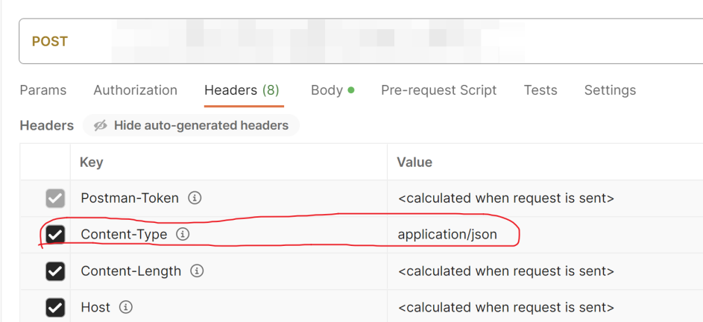

# 设置body中的raw /json格式
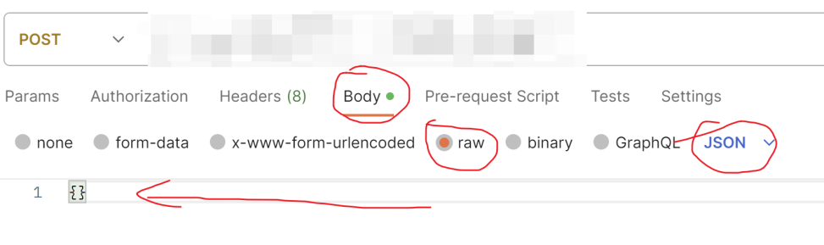

订单状态表
只-- 处理4
其余不需要处理！！！！
status | value | 含义
4 | Success = 4, | /// 成功 | 请只处理这种情况！！！
其他的状态  不要处理 | 其他的状态  不要处理 | 其他的状态  不要处理 | 其他的状态  不要处理

签名算法
##### 取api所需的加密字段（必填 + 可选传参数）组成为字典m
dict m= [{k1,v1},{k2,v2}.....{kn,vn}]

#### 根据字典m的key ascii排序; 从小到大
dict m= [{k1,v1},{k2,v2}.....{kn,vn}]

#### 获取prestring1 字段, 将已排序的字典m按url querystring的方式进行拼接:
prestring1=
k1=v1&k2=v2&k3=v3&.....kn=vn

#### prestring1 加上密钥对secretkey, 得到prestring2
prestring2=
prestring1&SecretKey=MD5密钥

#### 计算prestring2的md5 即可得到sign值
sign= md5(prestring2)
sign为小写

举例说明
// 如下模拟提交api请求数据
// 不要纠结如下的demo字段和对接文档的api不一样，这个只是一个模拟说明，表达签名规则
{"PayChannelId":"wxys","OrderNo":"39a49dfd9aad48d8b24637b072400e38","Amount":"100","GoodsName":null,"Payer":"特朗普","PayerNo":null,"PayerAddress":null,"Ext":"ext","CallbackUrl":"https://webhook.site/9084d2b8-9602-473f-925c-1f78b7319ff7","AccessKey":"BlVnlKWzllSGLm47BkWahzRq","Timestamp":1655997727,"Sign":null}
计算prestring1过程
prestring1=
AccessKey=BlVnlKWzllSGLm47BkWahzRq&Amount=100&CallbackUrl=https://webhook.site/9084d2b8-9602-473f-925c-1f78b7319ff7&Ext=ext&OrderNo=39a49dfd9aad48d8b24637b072400e38&PayChannelId=wxys&Payer=特朗普&Timestamp=1655997727
计算prestring2过程
prestring2=
AccessKey=BlVnlKWzllSGLm47BkWahzRq&Amount=100&CallbackUrl=https://webhook.site/9084d2b8-9602-473f-925c-1f78b7319ff7&Ext=ext&OrderNo=39a49dfd9aad48d8b24637b072400e38&PayChannelId=wxys&Payer=特朗普&Timestamp=1655997727&SecretKey=0r3W6Br2y8HK9VGzm5J9HXDwopY0J7SqeN6yzYqM
MD5加密结果
5b2955c438e997ee3c2e1dbd92689f47

支付提交订单
支付下单网关地址 (具体请参考运营给出的对接必读)
Post /content-type： application/json

json数据:
字段 | 类型 | 参与签名 | 必填 | 含义
Timestamp | long | 是 | 是 | UTC时间戳/秒  当前时间  10位  https://tool.chinaz.com/tools/unixtime.aspx
AccessKey | string | 是 | 是 | accesskey  商户后台获取
PayChannelId | string | 是 | 是 | 支付通道ID  这个是商户通道支付编码  用于商户api下单使用  具体多少，请咨询运营获取！！
GoodsName | string | 可选，如果不传，不参与签名；如果传递，则需要参与签名 | 否 | 商品名称  例如，可以填写 iphone
Payer | string | 可选，如果不传，不参与签名；如果传递，则需要参与签名 | 否 | 付款人姓名  有些通道是需要核对的付款人姓名的  建议传递
PayerNo | string | 可选，如果不传，不参与签名；如果传递，则需要参与签名 | 否 | 付款人账号
PayerAddress | string | 可选，如果不传，不参与签名；如果传递，则需要参与签名 | 否 | 付款人地址
Ext | string | 可选，如果不传，不参与签名；如果传递，则需要参与签名 | 否 | 扩展字段  如果传递了  订单回调会包括这个Ext数据  否者回调的Ext字段为null
OrderNo | string | 是 | 是 | 商户订单号  唯一
Amount | string | 是 | 是 | 金额 - 单位元  最多两位小数;  100  100.1  100.01 格式都支持
CallbackUrl | string | 是 | 是 | 异步通知订单结果 回调地址
ReturnUrl | string | 可选，如果不传，不参与签名；如果传递，则需要参与签名 | 否 | 同步页面跳转地址
ClientIp | string | 可选，如果不传，不参与签名；如果传递，则需要参与签名 | 否 | 终端用户下单IP
ClientId | string | 可选，如果不传，不参与签名；如果传递，则需要参与签名 | 否 | 终端用户id之类的数据  用于识别终端客户
Sign | string | 否 | 是 | 通过加密算法计算出来  查看加解密算法部分

请求参考示例:
{
"PayChannelId": "wxys",
"OrderNo": "472cbbb847044d86a5c9923077900df4",
"Amount": "100",
"CallbackUrl": "....",
"AccessKey": "BlVnlKWzllSGLm47BkWahzRq",
"Timestamp": 1655996474,
"Sign": "c3c56857e6702a2ab5291c625c7fcba1"
}

返回结构体参考:
判断Code==0
获取 Data.PayeeInfo.CashUrl 跳转连接即可
{"Data":{"OrderNo":"DEV2022062323011822738773","MerchantOrderNo":"472cbbb847044d86a5c9923077900df4","PayeeInfo":{"CashUrl":"https://…/api/pay/echo?orderNo=DEV2022062323011822738773","Type":"DirectUrl"}},"Code":0,"Message":""}
OrderNo 是我方平台系统订单号
MerchantOrderNo 是商户提交的订单号

支付查询订单
查询订单网关地址 (具体请参考运营给出的对接必读)
Post /content-type： application/json
json数据:
字段 | 参与签名 | 类型 | 必填 | 含义
Timestamp | 是 | long | 是 | UTC时间戳/秒  当前时间  10位 | https://tool.chinaz.com/tools/unixtime.aspx
AccessKey | 是 | string | 是 | accesskey | 商户后台获取
OrderNo | 是 | string | 是 | 商户订单号
Sign | 否 | string | 是 | 通过加密算法计算出来 | 查看加解密算法部分

request示例:
{
"OrderNo":"416c877b257c455ca3ae69305bedeccc",
"AccessKey":"MXeRGbN9nWUnpPPrAq4zTV6k",
"Timestamp":1621128556,
"Sign":"22ce5093e58d759dc65bdb4bf0144a16"
}

response示例:
{
"Data":{
"Status":1, //参考订单状态表
"Amount":0.0 //用户实际支付金额 单位元
},
"Code":0,
"Message":""
}

返回结构体参考:
判断Code==0
我们返回了订单状态，和订单的【实际收款金额】！
所以请先判断订单状态==4 成功，再继续

这里注意：我们返回的实际支付金额！！
注意：用户【实际支付金额】不一定等于【用户提交金额】
(例如，用户拉单1000(这是提交金额)，实际支付100(这是实际支付金额)，我们回调/查询都会只返回100【实际支付金额】)

请【 对接技术 】 根据自己的系统和业务逻辑处理，自行判断是否处理！
对于不能接受 【补单的系统】，忽略不处理即可！！
对于能接受【补单的系统】，我们返回的是【实际支付金额】，按实际支付金额处理即可！

余额查询
余额网关地址 (具体请参考运营给出的对接必读)
Post /content-type： application/json
json数据:
字段 | 参与签名 | 类型 | 必填 | 含义
Timestamp | 是 | long | 是 | UTC时间戳/秒  当前时间  10位 | https://tool.chinaz.com/tools/unixtime.aspx
AccessKey | 是 | string | 是 | accesskey | 商户后台获取
Sign | 否 | string | 是 | 通过加密算法计算出来 | 查看加解密算法部分

request示例:
{
"AccessKey": "BlVnlKWzllSGLm47BkWahzRq",
"Timestamp": 1652361339,
"Sign": "31199ff608834c4ee7bb154e0845b490"
}

response示例:
请求得到的不同结构结果
按不同的逻辑处理即可！！！！
不用再次确认，就这么处理即可！
单币种结构 | 多币种结构
Code==0  获取 Data.Balance就是可用余额  {  "Data": {  "Balance": 9711.36  },  "Code": 0,  "Message": ""  } | Code==0  获取 Data中第一个元素中的Balance 就是可用余额；  这里面也有且只有一个元素，所以获取第一个元素即可！！！！
  {
  "Data": [
  {
  "CurrencyId": 1,
  "CurrencyName": "人民币",
  "Balance": 9711.36
  }
  ],
  "Code": 0,
  "Message": ""
  }

订单回调，只处理 success(状态=4)，其余不要处理！
订单状态变化后; 会通知商户,通过callbackurl地址
成功, 失败都会通知 ;;;;;; 请注意判断状态
Post / application/json方式 ,请对接的时候要注意;

处理完成后
商户回复 “ok” 两个字符即可!!!!!
否则, 平台会进行5次尝试回调, 直到商户回复”ok” 或者到达回调次数!!!!
商户技术需要自己自行处理好，接口的幂等性设计和防重保证

请只处理 订单状态为 4（success）状态！！！
其余状态不要处理！！！！

json数据:
字段 | 参与签名 | 数据类型 | 含义
Timestamp | 是 | long | UTC时间戳/秒  当前时间 | https://tool.chinaz.com/tools/unixtime.aspx
AccessKey | 是 | string | 是 | accesskey
Amount | 是 | string | 用户支付实际金额 | 元为单位  例如  100  100.1  100.01
Status | 是 | int | 订单状态 | 参考订单状态表  后面有状态表对应关系
Ext | [可选]  如果非null， 非空字符串  则需要参与签名 | string | 扩展字段
Payer | [可选]  如果非null， 非空字符串  则需要参与签名 | string | 实际付款人姓名
OrderNo | 是 | string | 商户订单号
Comment | 是 | string | 订单描述或备注 | 例如代收失败原因
Sign | 否 | string | 通过加密算法计算出来 | 查看加解密算法部分

请注意：：
后期可能会增加 【 回调参数 】
对接人员 接收到 回调参数后，判断参与签名的方式 ：
参数有值，需要参与签名，参数为空字符串或者null，不需要参与签名
例如（假设我们多了一个新参数为 NewExt，NewExt有3种情况，参与签名情况如下）
{
NewExt: null //null, 不参与签名
NewExt: ""，//空字符串，不参与签名
NewExt : "abc" ///有值需要参与签名
}

回调示例:
{"AccessKey":"BlVnlKWzllSGLm47BkWahzRq","Timestamp":1655997847,"Amount":"500","Sign":"390bb71db215cd0f53e297768599f72f","OrderNo":"39a49dfd9aad48d8b24637b072400e38","Status":4,"Ext":"ext"}

商户的处理逻辑
- 判断IP白名单 (＋ip白名单), 如果不对，不要处理！
- 校验签名,判断签名正确, 如果不对，不要处理！
- 判断状态是否为 支付成功 (参考订单状态表), 如果不对，不要处理！

这里注意：我们返回的实际支付金额！！
注意：用户【实际支付金额】不一定等于【用户提交金额】
(例如，用户拉单1000(这是提交金额)，实际支付100(这是实际支付金额)，我们回调/查询都会只返回100【实际支付金额】)

请【 对接技术 】 根据自己的系统和业务逻辑处理，自行判断是否处理！
对于不能接受 【补单的系统】，忽略不处理即可！！
对于能接受【补单的系统】，我们返回的是【实际支付金额】，按实际支付金额处理即可！

FAQ

q | a
api 返回的Code=0就是成功吗 | 是的  表示api 请求正常  说明和服务器api 交互正常
目前支持的支付方式  现在有支持什么通道呢？ | 具体咨询运营人员
是否支持小数点 | 是
固定跳转CashUrl支付？ | 是
回调和查询返回参数Amount是如实返回会员实际支付金额，没有扣除手续费那些的对吧 | 如实返回会员实际支付金额，没有扣除手续费
Payer付款人必填，是否会验证支付人与提交人相同才能算支付成功呢？ | 这个看通道  —-  有些可以  有些不行  如果可以  最好直接提交上来
付款人资讯PayerNo、PayerAddress贵司会验证吗？这边可以直接传固定值0吗？ | 可以
商品名称和扩展字段可以传单号吗 | 可以
支付金额会浮动吗  是否有金额偏差 | 不会  测试微信扫码200元，画面显示199.98  这种情况是什么意思？  –  这是微信，或者支付宝给的优化  不重要  只要用户支付了199.98  我们会回调，200的！！！！！
您的回调服务器ip  完整下单网关和查单网关  网关地址  回调IP | 具体咨询运营人员
是否有订单查询接口 | 有，具体看对接文档
如果这边没有收到回调，能先查询查单接口的状态上分嘛 | 可以  我们会返回 订单状态,和订单金额;  先判断订单状态  返回的金额是，用户实际支付金额！！！
金额单位是元嘛？ | 是  我们支持多币种  如果是CNY，单位是元
请问AccessKey就是商户号的意思嘛？ | AccessKey就是商户号的意思嘛？  accesskey= 可以理解为商户号  secretkey = 可以理解为 MD5密钥  这个只有商户后台可见, 平台也无法知晓; 请登录商户查看
支持境外支付  是否支持境外支付 | 具体问运营人员
是否有域名验证？ | 具体问运营人员
订单格式支持纯数字吗 | 支持  40位以内; 数字＋字母
是否有demo代码 | 无  -  提供了系统签名流程log  比代码好使
二维码你们生成还是我们生成 | 不同的业务类型  返回的 content-type不同  具体看通道而言
不同的通道只有通道编码不同其他参数都一样吗 | 是的

【代收】
您好，请贵方技术小哥确认以下问题（非常重要！！！）（文档可能有，但请再次人工确认）
回复请确认清楚无误，我们会根据您的回复去对接，回复记录会存档！！！

场景：会员拉单1000元订单，修改金额支付200元,或者支付1500，小额浮动不算(比如上下浮动1元以内);

1、会员修改订单金额可以支付成功吗？
看运营设置，回调/查到金额为。实际支付金额，是会员的实际支付金额

2、会员修改订单金额贵方系统会回调成功吗？
看运营设置，回调/查到金额为。实际支付金额，是会员的实际支付金额

3、我们系统以回调哪个金额字段给会员上分，请回复具体字段名称，比如amount？
看运营设置，回调/查到金额为。实际支付金额，是会员的实际支付金额
只返回了一个amount金额实际支付金额

4、回调有哪几个状态表示成功，可以给会员上分了？（请回复具体什么字段什么值表示成功，比如status = 1）
看对接文档
4 是成功！！！！，只处理4，看对接文档

5、会员修改订单金额支付成功，查询接口返回业务状态是成功还是未支付？
看对接文档
看对接文档，先判断订单状态，再获取amount金额

6、查询接口以哪个金额字段上分？（请回复具体字段名称，比如amount）
回调/查到金额为。实际支付金额，是会员的实际支付金额
只返回了一个amount金额实际支付金额

7、查询接口以哪个字段的哪几个状态表示成功，可以给会员上分了？（比如state = 1）。
4 是成功！！！！
4 是成功！！！！，只处理4，看对接文档

